湖口县应急管理局2020年政府信息
公开工作年度报告
本报告根据《江西省人民政府办公厅<关于转发国办公子爱办函【2019】60、61号文件要求编制。报告全文由总体情况、主动公开政府信息情况、收到和处理政府信息公开申请情况、政府信息公开行政复议、行政诉讼情况、存在的主要问题及改进情况、其他需要报告的事项等六部分组成。报告所列数据统计期限自2020年1月1日至2020年12月31日止。
一、总体情况
（一）强化体制机制
1、持续强化政务公开工作的组织领导，进一步明确了由局党委书记、局长任组长，党委其他成员任副组长，局各股室为成员的政务公开领导小组。领导小组下设办公室，负责牵头组织协调。
2、对于主动公开信息，我局主要采取网上公开形式，并通过对外公开电话接受群众咨询，告知或者指引获取有关政府信息的途径和方式。
3、县政府门户网站设政府信息公开专栏，我局政府信息公开内容由专门工作人员通过后台上传到县政府门户网站政府信息公开专栏内，是我局政府信息公开的主要渠道。
（二）完善规范制度
1、贯彻省、市、县有关文件精神，建立完善政府信息公开发布协调、政府信息公开监督保障和政府信息发布保密审核等三项工作规范。
2、根据《江西省人民政府办公厅<关于转发国办公子爱办函【2019】60、61号文件的要求，进一步做好我局应急监管信息公开工作，提升应急工作的透明度。
二、主动公开政府信息情况
第二十条第（一）项
信息内容 | 本年新  制作数量 | 本年新  公开数量 | 对外公开总数量
规章 | 0 | 0 | 0
规范性文件 | 94 | 36 | 36
第二十条第（五）项
信息内容 | 上一年项目数量 | 本年增/减 | 处理决定数量
行政许可 | 16 | 10 | 26
其他对外管理服务事项 | 0 | 0 | 0
第二十条第（六）项
信息内容 | 上一年项目数量 | 本年增/减 | 处理决定数量
行政处罚 | 34 | 22 | 12
行政强制 | 0 | 0 | 0
第二十条第（八）项
信息内容 | 上一年项目数量 | 本年增/减
行政事业性收费 | 0 | 0
第二十条第（九）项
信息内容 | 采购项目数量 | 采购总金额
政府集中采购 | 森林消防水泵若干、森林消防队服装用品若干、办公电脑9台、办公桌椅若干 | 106000
三、收到和处理政府信息公开申请情况 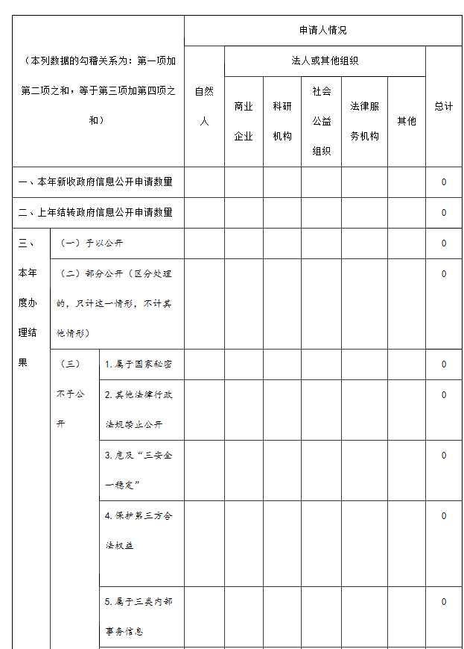

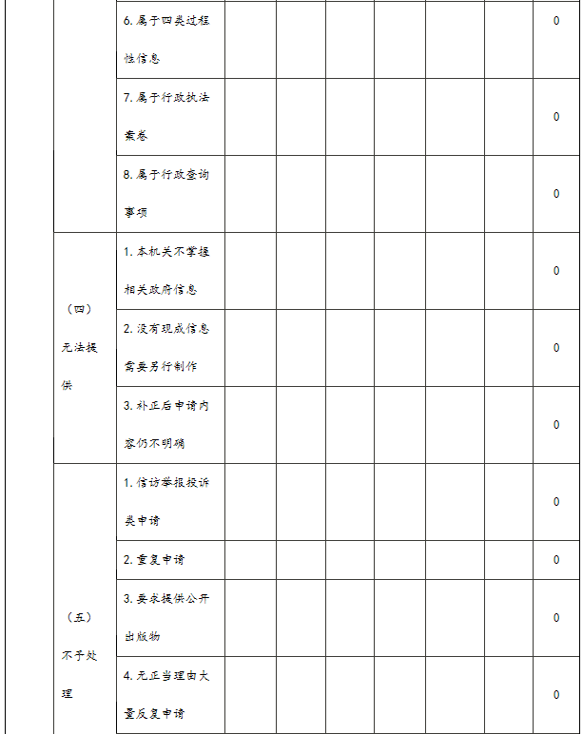
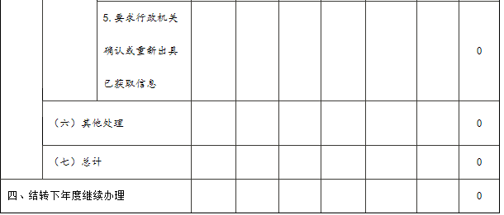
四、政府信息公开行政复议、行政诉讼情况
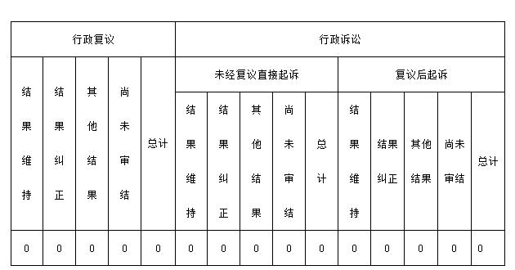
五、存在的主要问题及改进情况
2020年，我局信息公开工作取得一定成绩，但同时，与《条例》要求还存在着一定的差距。主要表现在业务工作及通知公告内容需进一步规范。
针对以上问题，2021年，我局将继续深入贯彻落实《条例》精神，重点改进2020年政府信息公开工作中的不足之处，继续按照上三级文件要求，扩大主动公开信息范围，继续规范信息公开工作制度建设，持续推进部门信息公开工作。
六、其他需要报告的事项
无

